**TAREA/EVALUACION DE APRENDIZAJE UNIDAD 2 N° DE GUÍA: 17**

ASIGNATURA: MUSICA

NOMBRE ESTUDIANTE: ______________________________________________________

CURSO: ______________________________ LETRA: ______ FECHA: __________________

OA: OA 6: Presentar su trabajo musical al curso y la comunidad, en forma individual y grupal, con responsabilidad, dominio y musicalidad.

OBJETIVO DE LA CLASE: Presentar sus investigaciones sobre géneros musicales a su curso.

¿Qué aprendimos hoy?

Te presento el ticket de salida, acá aparecerán preguntas 3 preguntas que deberás responder en el espacio en blanco que aparece al lado de cada preguntas.

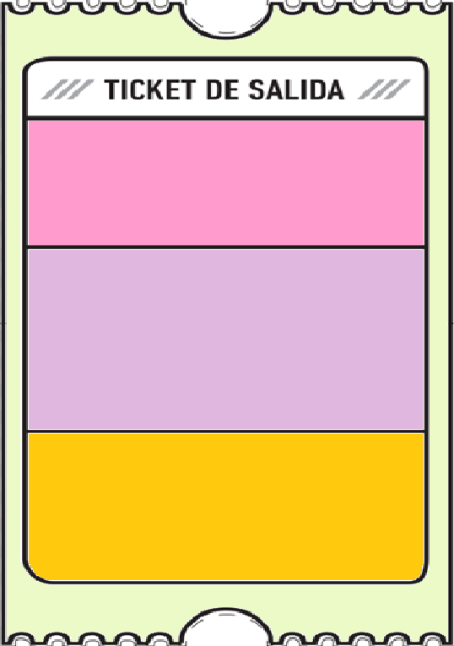

1. ¿Qué opinas de las personas que no le gusta la música? Justifica.

2. ¿De lo artistas mencionados en tu presentación, cual es el que mas te gusta y por qué?

3.

2.

3. ¿Qué dudas te quedaron de la clase de hoy?

Anótalas y recuerda enviarme un correo